ESPERIENZE ELEMENTARI DI ELETTROSTATICA(*)

Il pendolino elettrico. Una pallina di carta stagnola sospesa a un filo costituisce un pendolino elettrico. Avvicinando una bacchetta di vetro elettrizzata per strofinio (vedi fig.1a), la pallina viene dapprima attratta, poi decisamente respinta appena ha toccato il vetro: col contatto, essa ha ricevuto una parte della carica elettrica del vetro.
Un secondo pendolino (vedi fig.1b) si comporta allo stesso modo, ma con una bacchetta di ebanite elettrizzata: dopo il contatto ancora repulsione.
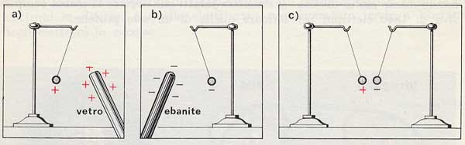
Avvicinati tra loro i due pendolini precedentemente elettrizzati manifestano reciproca attrazione (fig.1c).
L’esperienza, ripetuta usando bacchette di altri tipi di materiale strofinate dimostra che:

- esistono due tipi di elettricità, quella che si desta nel vetro, o nei corpi che si comportano come il vetro, viene chiamata “vitrea”o elettricità positiva; quella che si desta nell’ebanite, o nei corpi che si comportano come l’ebanite, viene chiamata “resinosa” o elettricità negativa. L’elettricità negativa e quella positiva, in dosi uguali (cariche uguali) nello stesso corpo, si comportano come quantità misurate da numeri opposti ( la loro somma è zero): quel corpo assume infatti lo stato elettricamente neutro. Ecco perché si attribuisce un “segno” alle cariche elettriche.
- cariche dello stesso tipo si respingono e cariche di tipo diverso si attraggono
- la forza di attrazione o repulsione diminuisce rapidamente con la distanza che separa i corpi interagenti
- tutti i corpi sono elettrizzabili per strofinio, tuttavia usando bacchette metalliche le esperienze non riescono se non si ha cura di evitare ogni contatto delle mani col metallo, e perciò bisogna separare tali bacchette dalle mani dell’operatore , usando un manico di vetro o di plastica. Impugnandole direttamente, si ha ragione di ritenere che l’elettricità suscitata per strofinio nel metallo venga dispersa fino a terra attraverso le mani e il corpo dell’operatore.

L’ultima osservazione permette di stabilire che, dal punto di vista elettrico, i materiali possono essere classificati in due categorie: quelli in cui le cariche elettriche possono spostarsi da un punto all’altro di un corpo, e quelli in cui le cariche non sono libere di spostarsi (rimangono localizzate nella regione dove è avvenuto lo strofinio). I materiali che appartengono alla prima categoria si chiamano conduttori; quelli che appartengono alla seconda categoria si chiamano isolanti o dielettrici.
Allora basta toccare con un dito in un punto qualsiasi una bacchetta metallica elettrizzata per scaricarla completamente, mentre se si fa la stessa cosa con una bacchetta di materiale isolante, solo la carica presente nel punto toccato viene eliminata; per scaricarla completamente bisogna far passare il palmo della mano su tutta la superficie del corpo.
La teoria atomica stabilisce che nei conduttori metallici alcuni degli elettroni periferici degli atomi godano di una certa libertà (elettroni di conduzione), così da potersi spostare da un atomo all’altro. In un conduttore metallico, elettrizzato negativamente, la mobilità si riferisce evidentemente agli elettroni in eccedenza; se invece è elettrizzato positivamente, la mobilità delle cariche elettriche positive consiste in un trasferimento da un atomo all’altro dello stato positivo causato dalla carenza di qualche elettrone (lacuna): cioè un atomo che manca di qualche elettrone lo sottrae ad un atomo vicino, colmando la propria lacuna e creandone una nuova, che nello stesso modo può passare a un altro atomo. Il trasferirsi di atomo in atomo di tali lacune, sempre prodotto da effettivo moto di elettroni di conduzione, equivale ad un moto virtuale di cariche positive.
Invece le sostanze isolanti sono costituite da molecole neutre o ioni che non possono spostarsi liberamente. Sotto l’azione delle forze elettriche, le cariche delle molecole o ioni degli isolanti si spostano leggermente o variano semplicemente il loro orientamento. Per esempio accostando a dei pezzettini di carta una penna a sfera di plastica strofinata sulla manica della giacca, le molecole presenti nella carta , senza spostarsi, si orientano in modo tale che in direzione della penna si dispongono le cariche di segno contrario alla penna – che determinano l’immediata attrazione della carta da parte della penna - e in direzione opposta quelle di ugual segno. Questo stato del corpo si chiama polarizzazione del dielettrico

Induzione elettrostatica. In un conduttore metallico la mobilità delle cariche elettriche si manifesta nel fenomeno dell’induzione elettrostatica. Ogni volta che a un conduttore metallico, isolato e allo stato neutro, viene avvicinato un corpo elettrizzato, il conduttore si elettrizza a sua volta per induzione, caricandosi di segno contrario a quella del corpo induttore nella parte più vicina a questo e di elettricità dello stesso segno nella parte più lontana. Se il corpo induttore viene allontanato, il conduttore metallico (l’indotto) ritorna al primitivo stato neutro. Con l’induzione elettrostatica si spiega il comportamento del pendolino elettrico, che da una bacchetta elettrizzata viene dapprima attratto e successivamente respinto.
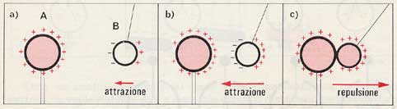
Infatti con l’avvicinamento del corpo elettrizzato A si produce l’induzione sul pendolino e in questo la carica indotta di segno contrario, più vicina ad A, subisce una attrazione più forte della repulsione della carica indotta di segno uguale, più lontana (fig2a e 2b). Durante il contatto con A la carica indotta che produce attrazione viene neutralizzata e il pendolino assume della carica di ugual segno di A: da ciò la repulsione (fig.2c).

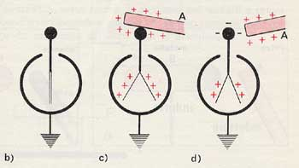
L’elettroscopio. Al posto del pendolino si può usare un rivelatore più sensibile dello stato elettrico: l’elettroscopio a foglie. Esso è formato da due sottilissime strisce d’oro (le foglie) sospese ad una asticella metallica, terminante con una sferetta (pomo dell’elettroscopio) o un piattello, il tutto fissato a una custodia metallica collegata a terra dalla quale è bene isolato, mediante un manicotto di plastica.Un elettroscopio si elettrizza sia per contatto diretto col corpo elettrizzato che per induzione. Nel primo caso (fig.3c) il corpo elettrizzato A cede una parte della propria carica: le foglie divergono, e restano divergenti anche allontanando A. Per farle “ricadere”, basta “scaricare” l’elettroscopio, toccandone il pomo con la mano. Nel secondo caso (fig3d) le foglie ricadono appena si allontana A.

Un elettroscopio, elettrizzato con carica di segno noto, può rivelare anche il segno della elettrizzazione di un dato corpo A avvicinato all’elettroscopio in modo da agire per induzione: se A è elettrizzato con carica di ugual segno, la divergenza delle foglie aumenta perché sulle foglie (parte più lontana da A) si aggiungono le cariche indotte (fig.4b); nel caso opposto la divergenza diminuisce (fig.4c). Se il corpo carico negativamente viene avvicinato molto, può anche far prevalere sulla cariche presenti la propria induzione (fig.4d).
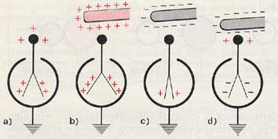

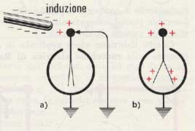
E’ possibile sfruttare il fenomeno dell’induzione per elettrizzare in modo permanente un elettroscopio. Per quanto premesso sopra, se avviciniamo alla sferetta dell’elettroscopio una sbarretta elettrizzata, le foglioline si allargano perché compare in esse per induzione una carica dello stesso segno di C, mentre sulla sferetta ne compare una opposta. Queste cariche si neutralizzano non appena si allontana il corpo elettrizzato inducente. Ma se mettiamo a terra la sferetta dell’elettroscopio toccandolo, per esempio, con un dito (fig.5a), e solo dopo allontaniamo la sbarretta, allora l’elettroscopio rimane carico in modo permanente, ma la sua carica ha segno opposto a quella del corpo induttore (fig.5b).

L’elettroforo di Volta. L’induzione nelle condizioni descritte viene applicata nella più semplice macchina elettrostatica a induzione, chiamata elettroforo di Volta. Esso è costituito da due dischi, l’uno di materiale isolante (schiacciata), l’altro metallico (scudo), munito di manico isolante (fig.6a).
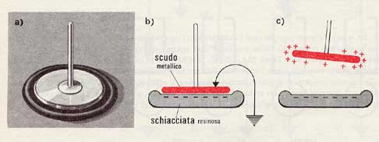
Dopo aver elettrizzato la schiacciata per strofinio (negativamente), si può elettrizzare ripetutamente lo scudo collegandolo momentaneamente alla terra mentre funziona da indotto (fig.6b): su di esso resta solo elettricità di segno opposto a quello della schiacciata. Sollevato lo scudo elettrizzato (fig.6c), lo si può usare per caricare altri conduttori. Dopo averlo scaricato, si può ripetere l’operazione riappoggiandolo sulla schiacciata rimasta elettrizzata.

IL POTERE DELLE PUNTE. Se un conduttore presenta punte più o meno acuminate oppure spigoli taglienti, le cariche elettriche in tali zone si addensano così intensamente che la loro mutua repulsione le sollecita verso l’esterno e a sfuggire dal conduttore ionizzando le più vicine molecole dell’aria. Tali ioni gassosi, respingendosi tra loro, danno origine a una specie di soffio (detto vento elettrico), col quale il conduttore disperde la propria carica nell’aria che lo circonda e che dovrebbe isolarlo, scaricandosi. Il fenomeno, causato dalle parti appuntite, è noto come potere delle punte.

Il generatore elettrostatico di Van de Graaf. La più moderna tra le macchine elettrostatiche è il generatore di Van der Graaf.

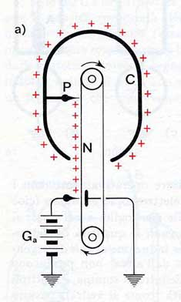
Nel tipo più semplice è formato da una grande sfera metallica cava isolata, che riceve in modo continuo cariche elettriche introdotte in essa da un nastro di materiale isolante, teso tra due pulegge rotanti in senso concorde; tale nastro viene elettrizzato a “effluvio”, cioè applicando il potere delle punte da un generatore ausiliario esterno e cede alla sfera cava le cariche trasportate tramite un pettine metallico, che insieme con la sfera si comporta da indotto a punta.

(*) Appunti liberamente tratti dal libro” Abele De Marco – Fisica – Poseidonia”

